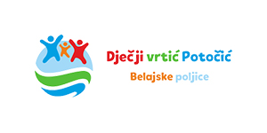
DJEČJI VRTIĆ „POTOČIĆ“ BELAJSKE POLJICE
UPRAVNO VIJEĆE
Belajske Poljice 105 B
KLASA: 112-02/23-01/01
URBROJ: 2133-6-1-02-23-3
Belajske Poljice, 10. 03. 2023. godine

Obavijest o rezultatima natječaja
za izbor Zdravstvenog voditelja

Dječji vrtić „Potočić“ Belajske Poljice, dana 17. veljače 2023. g. na mrežnim stranicama Hrvatskog zavoda za zapošljavanje i službenoj stranici Vrtića http://djecjivrtic-potocic.com.hr raspisao je natječaj za radno mjesto Zdravstvenog voditelja, 1 izvršitelj/ica, na neodređeno, nepuno radno vrijeme šest (6) sati tjedno.
Upravno vijeće Dječjeg vrtića „Potočić“ Belajske Poljice na 25. sjednici održanoj dana 08. ožujka 2023. godine za prijem u radni odnos nije izabralo ni jednog kandidata jer se na raspisani natječaj nije prijavo ni jedan kandidat koji zadovoljava natječajne uvjete.

Predsjednica Upravnog vijeća
Lidija Horvat

